
Vicerrectoría Académica
Dirección de Servicios Académicos
Subdirección de Servicios a Escuelas

Software para “El mirador”

(DAS) Documento Arquitectura de Software

Versión 1.6

Identificación de Documento

Identificación | Sistema de gestión de gastos comunes – Edificio “El Mirador”
Proyecto | Un sistema diseñado para optimizar la administración de los gastos comunes del edificio “El Mirador”, que permite automatizar el registro de pagos, supervisar la morosidad, generar reportes y mejorar la comunicación entre la administración y los residentes. Esta solución tiene como objetivo hacer más eficientes los procesos administrativos, aumentar la transparencia y garantizar un acceso ágil y confiable a la información.
Versión

Documento mantenido por | Benjamin Campos, Fernando Chamorro y Fabián Cid.
Fecha de última revisión
Fecha de próxima revisión | 31/03/2026

Documento aprobado por | Profesor
Fecha de última aprobación

Historia de Revisiones
Fecha | Versión | Descripción | Autor
28/03/2026 | 1.0 | Desarrollo de la introducción, el contexto y lo que se plantea. | Fabián, Benjamin y Fernando.
29/03/2026 | 1.1 | Desarrollo de objetivos funcionales y no funcionales. | Benjamin.
04/04/2026 | 1.2 | Desarrollo de Carta Gantt. | Benjamin
18/04/2026 | 1.3 | Definición del estilo arquitectónico de Microservicios y justificación técnica del contexto. | Fernando
02/05/2026 | 1.4 | Diseño del Modelo 4+1: Creación de la Vista de Escenarios (Casos de Uso). | Fabián y Fernando
16/05/2026 | 1.6 | Modelado de la Vista Lógica (Diagrama de Clases) y unificación de requerimientos corregidos. | Fabián, Benjamin y Fernando

Contenido
Identificación de Documento 2
Historia de Revisiones 2
1. Introducción 3
1.1. Contexto del Problema 3
1.2. Propósito 4
1.3. Ámbito 4
1.4. Definiciones, acrónimos y abreviaciones 4
1.5. Resumen ejecutivo 4
1.6. Arquitectura del sistema 5
2. Visión del Sistema 5
2.1. Descripción general del sistema 5
2.2. Objetivos del sistema 5
2.3. Requerimientos funcionales (RF) 5
2.4. Requerimientos no funcionales (RNF) 6
2.5. Supuestos y dependencias 6
3. Estilos y Patrones Arquitectónicos 7
3.1. Estilo arquitectónico adoptado 7
3.2. Justificación del estilo según el contexto del sistema 7
3.3. Patrones de diseño aplicados 7
4. Modelo 4+1 y Vistas Arquitectónicas 7
4.1. Vista de escenario 7

1. Introducción

1.1. Contexto del Problema
El edificio “El Mirador” presenta una administración compleja debido a su gran tamaño y a la alta rotación y diversidad entre copropietarios y arrendatarios. Actualmente, la gestión se realiza de forma manual, lo que provoca retrasos en los pagos, nula visibilidad de las cuentas morosas y canales de comunicación deficientes. Esto afecta directamente la estabilidad financiera de la comunidad, incrementando los costos operativos y sembrando desconfianza entre los residentes.

1.2. Propósito
El propósito de este proyecto es diseñar y desarrollar una plataforma tecnológica que optimice la gestión de gastos comunes mediante la automatización de los procesos de cobro, el control riguroso de la morosidad, la generación de informes financieros transparentes y la mejora de los canales de comunicación interna.

1.3. Ámbito
El sistema cubre el ciclo completo de administración del edificio:
- Control de base de datos de residentes y asignación de departamentos.
- Cálculo automatizado de gastos comunes y registro de pagos con accesos rápidos mediante códigos para arrendatarios.
- Monitoreo automatizado de deudores y emisión de alertas de morosidad.
- Módulo centralizado de solicitudes de mantenimiento, reclamos y sugerencias.
- Generación de reportes financieros analíticos destinados a la administración, propietarios y arrendatarios.

1.4. Definiciones, acrónimos y abreviaciones
Acrónimo | Descripción
DAS | Documento de Arquitectura de Software.
MVC | Patrón de diseño Modelo-Vista-Controlador utilizado para separar la interfaz, la lógica de control y los datos.
RF | Requisito Funcional (Qué hace el sistema).
RNF | Requisito No Funcional (Cómo lo hace: cualidades de calidad).
API | Interfaz de Programación de Aplicaciones (usada para comunicar los microservicios).

1.5. Resumen ejecutivo
Ante la ineficiencia de los procesos manuales y la creciente morosidad en el edificio "El Mirador" , se define el desarrollo de una aplicación web/móvil robusta. La automatización de la recaudación y el acceso transparente a los estados financieros permitirán sanear el flujo de caja, disminuir los errores humanos y reconstruir la confianza comunitaria a través de la transparencia de datos.

1.6. Arquitectura del sistema
Se opta por un estilo arquitectónico basado en Microservicios distribuidos. Cada funcionalidad crítica (Pagos, Notificaciones, Usuarios, Reportes) operará de forma independiente, comunicándose mediante APIs RESTful. Esto garantiza que una falla en una pasarela de pago externa no derribe el sistema de reclamos, logrando una plataforma altamente resiliente, escalable y fácil de mantener.

2. Visión del Sistema

2.1. Descripción general del sistema
El sistema funcionará como un ecosistema digital multiusuario (Administradores, Propietarios y Arrendatarios) accesible desde cualquier dispositivo con internet. Centralizará la información financiera del edificio, eliminando las planillas Excel dispersas y permitiendo una gestión ágil basada en la inmediatez de la información.

2.2. Objetivos del sistema
Digitalizar, simplificar y automatizar el 100% de los procesos administrativos y financieros del edificio.
Reducir significativamente el porcentaje de morosidad mediante flujos automatizados de cobranza y recordatorios.
Mitigar errores operativos originados por la digitación o contabilidad manual.
Garantizar la transparencia financiera absoluta para evitar conflictos vecinales.

2.3. Requerimientos funcionales (RF)
- RF-1: Gestionar fichas de residentes, copropietarios y su vinculación con departamentos.
- RF-2: Registrar cobros, validar comprobantes de transferencias e integrar el historial contable.
- RF-3: Recibir, clasificar y realizar el seguimiento de solicitudes de reparación o reclamos.
- RF-4: Calcular de manera automática la cuota mensual del gasto común según el prorrateo configurado.
- RF-5: Identificar morosos de forma inmediata y calcular intereses o multas asociadas.
- RF-6: Enviar notificaciones y alertas automáticas vía email o SMS (avisos de cobro, recordatorios de vencimiento).
- RF-7: Emitir reportes financieros detallados y balances de ingresos/egresos del edificio.
- RF-8: Proveer control de acceso restringido basado en roles (Admin, Propietario, Arrendatario).
- RF-9: Permitir a los residentes la autogestión y descarga de sus cartolas históricas de deudas y pagos.
- RF-10: Registrar el flujo de egresos y gastos operacionales del edificio (servicios básicos, mantención de ascensores, sueldos).

2.4. Requerimientos no funcionales (RNF)
- RNF-1 (Seguridad - Autenticación): Todas las contraseñas de los usuarios deben estar encriptadas en la base de datos utilizando algoritmos robustos (ej. bcrypt).
- RNF-2 (Disponibilidad): El sistema debe garantizar un Up-time mínimo del 99.5%, operando en la nube para asegurar el acceso continuo de los copropietarios.
- RNF-3 (Rendimiento - Tiempo de Respuesta): Las consultas de cartolas y cargas de pantallas principales no deben demorar más de 2 segundos bajo condiciones normales de red.
- RNF-4 (Escalabilidad): La arquitectura debe soportar el crecimiento de la base de datos y solicitudes simultáneas en caso de añadir nuevas torres o condominios a la administración en el futuro.
- RNF-5 (Usabilidad/Accesibilidad): La interfaz de usuario debe ser Responsive (adaptable a celulares, tablets y PC) y cumplir con las pautas básicas de accesibilidad web (WCAG 2.1 Nivel AA).

2.5. Supuestos y dependencias
Supuestos: Se asume que los residentes cuentan con un nivel de alfabetización digital básico, conectividad estable a internet y dispositivos inteligentes para interactuar con la interfaz. También se asume que la administración alimentará con datos fidedignos las cuentas de gastos comunitarios.
Dependencias: El funcionamiento óptimo del módulo de pagos automáticos depende críticamente de la disponibilidad de las APIs de las pasarelas de pago externas (Webpay, Flow o Khipu) y del servicio de hosting en la nube.

3. ESTILOS Y PATRONES ARQUITECTÓNICOS

3.1. Estilo arquitectónico adoptado
El sistema de gestión de gastos comunes del edificio El Mirador adopta una arquitectura de Microservicios. Este estilo divide la aplicación en servicios independientes y desacoplados, cada uno responsable de una funcionalidad de negocio específica (pagos, usuarios, notificaciones, morosidad, reclamos e informes). Cada microservicio se ejecuta en su propio proceso, se comunica mediante APIs REST y puede desplegarse de forma independiente.

3.2. Justificación del estilo según el contexto del sistema
La decisión de adoptar microservicios se fundamenta en las siguientes razones derivadas de las necesidades del sistema:
- Escalabilidad independiente: el módulo de pagos puede escalar sin afectar al módulo de reclamos, lo cual es clave en periodos de cierre mensual de gastos comunes.
- Integración con servicios externos: el sistema debe conectarse a pasarelas de pago, servicios de correo electrónico (SendGrid) y almacenamiento de comprobantes, integraciones que se modelan naturalmente como servicios separados.
- Resiliencia: si el servicio de notificaciones falla, el registro de pagos sigue operativo.
- Mantenibilidad: cada módulo tiene su propia base de código, equipo responsable y ciclo de despliegue.
- Separación de roles: los distintos tipos de usuarios (Administrador, Propietario, Arrendatario) acceden a microservicios distintos, lo que facilita la seguridad y el control de acceso.

3.3. Patrones de diseño aplicados
Patrón | Descripción | Aplicación en el sistema
MVC (Model-View-Controller) | Separa la lógica de negocio (Modelo), la interfaz (Vista) y el control de flujo (Controlador). | Se aplica en cada microservicio del backend: el Modelo gestiona datos en BD, el Controlador expone la API REST, y la Vista es la interfaz web del residente/administrador.
Repositorio (Repository) | Abstrae la capa de acceso a datos, separando la lógica de negocio del acceso a la base de datos. | Cada microservicio tiene su repositorio (PagoRepository, UsuarioRepository) que encapsula las consultas a PostgreSQL.
Observador (Observer) | Permite que objetos se suscriban a eventos y sean notificados automáticamente cuando ocurren cambios. | El sistema de notificaciones observa eventos como 'pago registrado' o 'deuda vencida' para disparar correos automáticos a los residentes.
API Gateway | Punto de entrada único que enruta las solicitudes del cliente hacia el microservicio correspondiente. | El gateway recibe todas las peticiones del frontend y las redirige al servicio correcto (pagos, usuarios, reclamos), gestionando autenticación y CORS.
Singleton | Garantiza que una clase tenga una sola instancia en toda la aplicación. | La conexión a la base de datos PostgreSQL utiliza una instancia única de pool de conexiones, evitando conexiones redundantes.

4. MODELO 4+1 Y VISTAS ARQUITECTÓNICAS

4.1. VISTA DE ESCENARIO

4.1.1. Propósito
La Vista de Escenario describe los casos de uso del sistema, es decir, las interacciones entre los actores externos (usuarios) y el sistema. Es la vista central del modelo 4+1 y sirve como hilo conductor de las demás vistas.

4.1.2. Actores
Actor | Descripción
Administrador | Encargado de la gestión completa del edificio. Registra residentes, controla pagos y morosidad, genera informes financieros y envía notificaciones.
Propietario | Residente dueño del departamento. Puede consultar su historial de pagos, registrar pagos, subir comprobantes y enviar solicitudes o reclamos.
Arrendatario | Residente arrendatario. Accede a la plataforma mediante un código especial para pagar sus gastos comunes y consultar su deuda.

4.1.3. Diagrama general de casos de uso
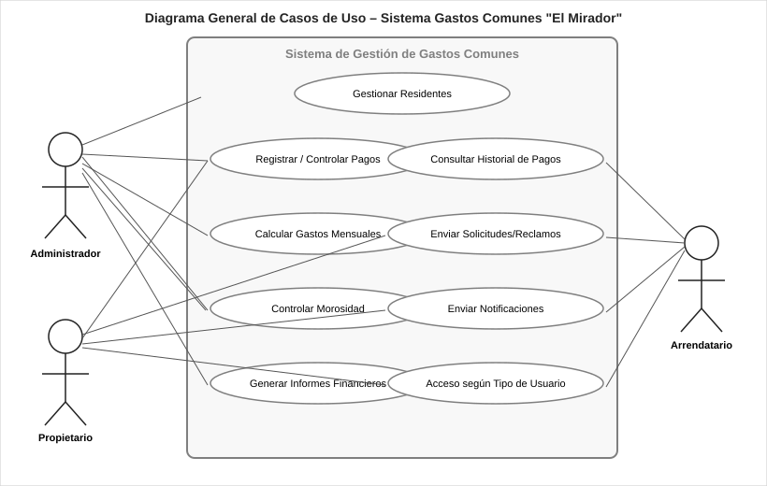

4.1.4. Diagrama de caso de uso específico
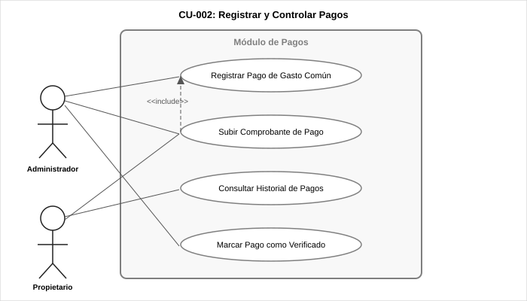

4.1.5. Lista de casos de uso
Código | Nombre | Actores
CU-001 | Gestionar información de residentes | Administrador
CU-002 | Registrar y controlar pagos de gastos comunes | Administrador, Propietario
CU-003 | Subir comprobante de pago | Propietario, Arrendatario
CU-004 | Calcular gastos comunes mensuales | Administrador
CU-005 | Controlar morosidad e identificar deudores | Administrador
CU-006 | Enviar notificaciones y recordatorios | Sistema (automático)
CU-007 | Generar informes financieros | Administrador
CU-008 | Enviar solicitudes y reclamos | Propietario, Arrendatario
CU-009 | Consultar historial de pagos y deudas | Propietario, Arrendatario
CU-010 | Acceso diferenciado según tipo de usuario | Administrador, Propietario, Arrendatario

4.1.6. Especificación de caso de uso – CU-002: Registrar Pago
Caso de Uso | CU-002: Registrar y Controlar Pago de Gasto Común
Identificador | CU-002
Actores | Administrador, Propietario
Tipo | Primario
Referencias | RF-2 (Registrar y controlar pagos), RF-3 (Subir comprobante), RF-9 (Consultar historial)
Precondición | El residente debe estar registrado en el sistema y tener una deuda de gasto común pendiente para el mes en curso.
Postcondición | El pago queda registrado en la base de datos con estado 'Pendiente de verificación'. El administrador recibe una notificación y el residente recibe una confirmación por correo.
Descripción | El residente inicia sesión, accede al módulo de pagos, ingresa los datos del pago (monto, fecha, banco) y adjunta el comprobante. El sistema valida los datos, registra el pago y envía confirmaciones.

Curso Normal:
Nro. | Ejecutor | Paso / Actividad
1 | Residente | Inicia sesión en la plataforma con sus credenciales.
2 | Residente | Selecciona la opción "Registrar Pago de Gasto Común".
3 | Sistema | Despliega el formulario de pago con el monto calculado del mes y los datos del departamento.
4 | Residente | Ingresa los datos del pago (fecha, banco, número de operación) y adjunta el comprobante en formato PDF o imagen.
5 | Sistema | Valida que todos los campos obligatorios estén completos y que el comprobante tenga un formato válido.
6 | Sistema | Registra el pago en la base de datos con estado "Pendiente de verificación" y almacena el comprobante.
7 | Sistema | Envía correo de confirmación al residente y notificación al administrador.
8 | Administrador | Revisa el comprobante y cambia el estado del pago a "Verificado" o "Rechazado".

Curso Alternativo:
Nro. | Descripción de acciones alternas
5a | Si los datos son incompletos o el formato del comprobante es inválido, el sistema muestra un mensaje de error y solicita al residente que corrija la información antes de continuar.
8a | Si el administrador rechaza el pago, el sistema notifica al residente indicando el motivo del rechazo y solicita la corrección del comprobante.

4.2. VISTA LÓGICA

4.2.1. Propósito
La Vista Lógica describe la estructura estática del sistema en términos de clases, sus atributos, métodos y las relaciones entre ellas (asociación, herencia, composición). Esta vista está orientada al diseño orientado a objetos y sirve como base para la implementación del sistema.

4.2.2. Diagrama de clases
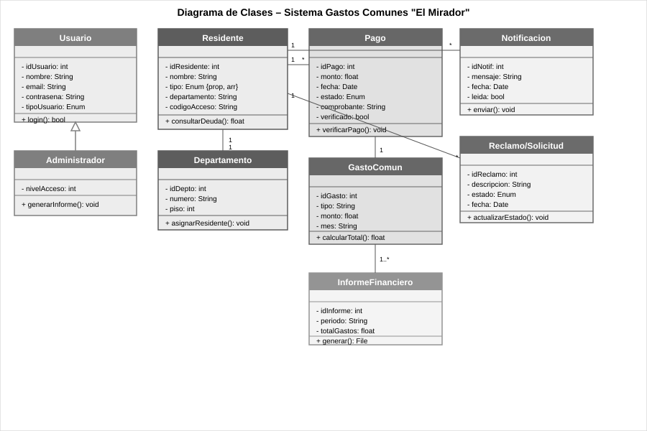

4.2.3. Descripción del diagrama de clases
Clase | Descripción
Usuario | Clase base que representa a cualquier usuario del sistema. Contiene atributos comunes como idUsuario, nombre, email, contraseña y tipoUsuario (enum: Administrador, Propietario, Arrendatario). El método login() valida credenciales.
Administrador | Hereda de Usuario. Tiene acceso completo al sistema. Agrega el atributo nivelAcceso y el método generarInforme() para producir reportes financieros.
Residente | Representa a propietarios y arrendatarios. Tiene un tipo (enum prop/arr), está asignado a un Departamento y puede consultar su deuda mediante consultarDeuda(). Los arrendatarios usan codigoAcceso.
Departamento | Unidad habitacional del edificio. Contiene número y piso. Se asocia con uno y solo un Residente en un momento dado.
Pago | Registra un pago realizado por un Residente. Contiene monto, fecha, estado (pendiente/verificado/rechazado), ruta del comprobante y si fue verificado. El método verificarPago() actualiza el estado.
Gasto Común | Representa un gasto mensual del edificio (agua, luz, mantención, etc.). Calcula el total mediante calcularTotal(). Se agrupa en Informe Financiero.
Notificación | Mensaje enviado a un Residente (recordatorio de pago, confirmación, aviso de morosidad). El método enviar() despacha el correo electrónico.
Reclamo/Solicitud | Solicitud o reclamo enviado por un Residente. Tiene descripción, estado (pendiente/en revisión/cerrado) y fecha. El administrador actualiza el estado.
Informe Financiero | Documento generado por el Administrador que resume el estado financiero del edificio en un período. Agrupa múltiples Gasto Común. El método generar() produce el archivo PDF.

4.3. VISTA DE IMPLEMENTACIÓN / DESARROLLO

4.3.1. Propósito
La Vista de Implementación describe la organización del código fuente en términos de componentes y módulos de software. Muestra cómo los elementos lógicos se organizan en unidades de implementación, facilitando la comprensión para el equipo de desarrollo y la asignación de responsabilidades.

4.3.2. Diagrama de componentes
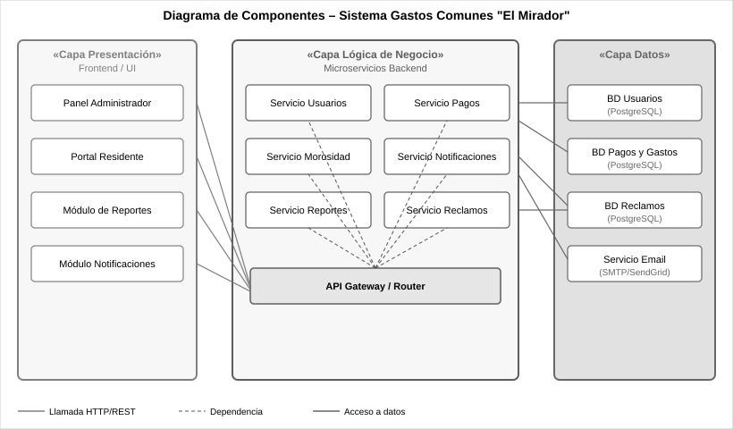

4.3.3. Descripción del diagrama de componentes
Componente | Descripción
Panel Administrador (Frontend) | Interfaz web para el administrador del edificio. Permite gestionar residentes, revisar pagos, controlar morosidad y generar informes. Tecnología: React.js.
Portal Residente (Frontend) | Interfaz web para propietarios y arrendatarios. Permite registrar pagos, consultar historial y enviar reclamos. Arrendatarios acceden con código.
API Gateway / Router | Punto de entrada único para todas las peticiones del frontend. Autentica usuarios mediante JWT, enruta solicitudes a los microservicios y gestiona CORS.
Servicio Usuarios | Microservicio que gestiona autenticación, registro y perfiles de usuarios y residentes. Expone endpoints REST.
Servicio Pagos | Microservicio central del sistema. Gestiona el registro de pagos, comprobantes, verificación y el cálculo mensual de gastos comunes.
Servicio Morosidad | Microservicio que identifica residentes con deudas vencidas, genera alertas y comunica al servicio de notificaciones.
Servicio Notificaciones | Microservicio que envía correos electrónicos automáticos (recordatorios, confirmaciones, alertas de deuda) vía SendGrid API.
Servicio Reportes | Microservicio que genera informes financieros en PDF. Consolidar datos de pagos y gastos comunes.
Servicio Reclamos | Microservicio que gestiona el ciclo de vida de solicitudes y reclamos de los residentes.
Bases de Datos (PostgreSQL) | Cada microservicio principal tiene su propia base de datos relacional, siguiendo el principio de aislamiento de datos en arquitectura de microservicios.

4.3.4. Diagrama de paquetes
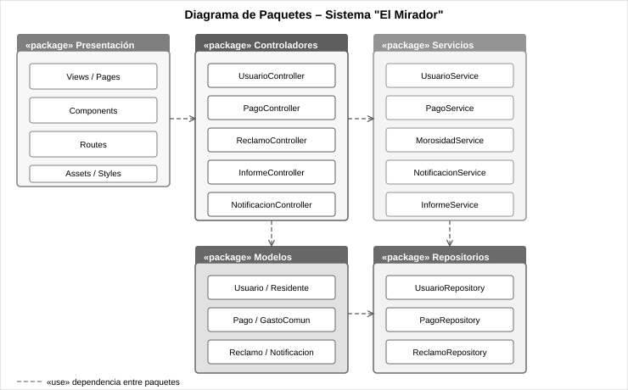

4.3.5. Descripción del diagrama de paquetes
Paquete | Descripción
«package» Presentación | Contiene todas las vistas y componentes de la interfaz de usuario (Views/Pages, Components, Routes, Assets/Styles). Corresponde al frontend desarrollado en React.js. Depende del paquete Controladores.
«package» Controladores | Contiene los controladores de cada módulo del backend (UsuarioController, PagoController, ReclamoController, InformeController, NotificacionController). Reciben peticiones HTTP y coordinan con el paquete Servicios.
«package» Servicios | Contiene la lógica de negocio (UsuarioService, PagoService, MorosidadService, NotificacionService, InformeService). Los controladores dependen de estos servicios para ejecutar las reglas del negocio.
«package» Modelos | Contiene las clases que representan las entidades de datos del dominio (Usuario/Residente, Pago/GastoComun, Reclamo/Notificacion). Los servicios usan los modelos para trabajar con los datos.
«package» Repositorios | Abstrae el acceso a la base de datos (UsuarioRepository, PagoRepository, ReclamoRepository). Los modelos delegan las operaciones de persistencia a los repositorios, los cuales ejecutan queries sobre PostgreSQL.

4.4. VISTA DE PROCESOS

4.4.1. Propósito
La Vista de Procesos describe los aspectos dinámicos del sistema, es decir, cómo los procesos y tareas se ejecutan en tiempo real, cómo se comunican entre sí y cómo se maneja la concurrencia. Se representa principalmente mediante diagramas de actividad que modelan los flujos de trabajo principales.

4.4.2. Diagrama de actividad
A continuación, se presenta el diagrama de actividad para el proceso principal del sistema: "Registrar Pago de Gasto Común". Se utiliza un swimlane (carril de responsabilidad) que diferencia las acciones ejecutadas por el Residente y las ejecutadas por el Sistema.
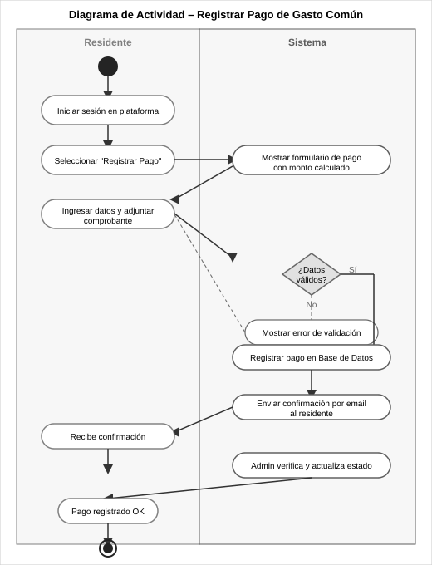

4.4.3. Descripción del diagrama de actividad
El proceso de registro de pago involucra dos carriles de responsabilidad (swimlanes): el Residente (propietario o arrendatario) y el Sistema. El flujo se describe a continuación:
- Inicio: el residente inicia sesión en la plataforma utilizando sus credenciales.
- Selección: el residente accede al módulo de pagos y selecciona "Registrar Pago de Gasto Común".
- Formulario: el sistema calcula automáticamente el monto mensual y presenta el formulario pre-cargado.
- Ingreso de datos: el residente completa los campos (fecha de pago, banco, número de operación) y adjunta el comprobante digital.
- Validación: el sistema verifica que los datos sean completos y que el archivo adjunto tenga un formato válido (PDF/imagen). Si no lo son, despliega un error y retorna al formulario.
- Registro: si los datos son válidos, el sistema registra el pago con estado 'Pendiente de verificación' y almacena el comprobante.
- Notificación: el sistema envía una confirmación por correo al residente y una notificación al administrador.
- Verificación: el administrador revisa el comprobante y actualiza el estado del pago ha 'Verificado' o 'Rechazado'.
- Fin: el proceso concluye con el pago registrado y el estado actualizado en el sistema.

4.5. VISTA FÍSICA

4.5.1. Propósito
La Vista Física (o de Despliegue) describe cómo el software se mapea sobre la infraestructura de hardware y red. Muestra los nodos físicos o virtuales donde se ejecutan los componentes del sistema, los artefactos desplegados en cada nodo y los protocolos de comunicación entre ellos.

4.5.2. Diagrama de despliegue
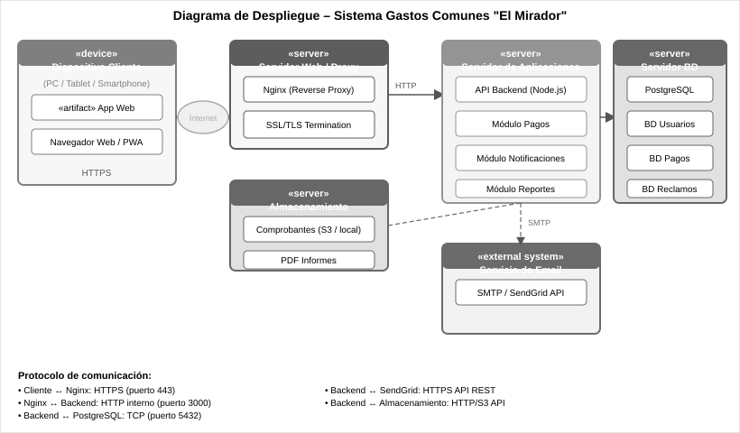

4.5.3. Descripción del diagrama de despliegue
Nodo | Descripción
Dispositivo Cliente | PC, tablet o smartphone del usuario. Ejecuta la aplicación web en un navegador. Se comunica con el servidor web mediante a través de Internet.
Servidor Web / Proxy (Nginx) | Servidor que actúa como proxy inverso. Recibe las peticiones HTTPS del cliente, termina SSL/TLS y las reenvía por HTTP al servidor de aplicaciones (puerto 3000). Actúa también como balanceador de carga.
Servidor de Aplicaciones | Servidor donde se ejecutan los microservicios del backend (Node.js). Contiene los módulos de Pagos, Notificaciones y Reportes. Se conecta a la base de datos por TCP (puerto 5432).
Servidor de Base de Datos | Servidor PostgreSQL que almacena los datos del sistema en tres bases de datos separadas: BD Usuarios (residentes, departamentos), BD Pagos (pagos, gastos), BD Reclamos (solicitudes, estados).
Servicio Email (externo) | Servicio de correo electrónico externo (SendGrid). El servidor de aplicaciones se conecta vía HTTPS API REST para enviar notificaciones y confirmaciones a los residentes.
Almacenamiento de Archivos | Servidor o servicio en la nube (S3/local) para almacenar los comprobantes de pago e informes financieros en PDF. Se accede mediante HTTP/S3 API desde el servidor de aplicaciones.

7. ANEXOS

7.1 Carta Gantt
